附件

《國語日報原版知識庫》簡介資訊

1. **內容簡介：**針對中小學（小學為主）的師生家長，提供2009至今數位化國語日報原版內容的查閱。『完整年度的紙本報紙 原貌重現』國語日報原版報紙資料庫，是把紙本報紙印刷版以數位檔案形式，依報紙原編排形式呈現，提供網路上閱讀及查詢。報紙內容包含文章、圖表、廣告。

『精選分類』精選細分成二十個大類，提供方便、正確、快速的新聞讀報選擇。

『讀報題庫』精選題庫，讀報也可以動動腦，考考自己是不是金頭腦，可互動可分享，有趣又好玩。

1. **功能介紹：**全文檢索、每日瀏覽、精選分類、讀報題庫。
2. **更新頻率：**每天更新七日前資料。
3. **網 址：**[udndata.com/mdn](http://www.google.com/url?q=http%3A%2F%2Fudndata.com%2Fmdn&sa=D&sntz=1&usg=AFQjCNF_BMeVnIyQ9l7O1a_fYlwe6npjoQ)

首頁↓

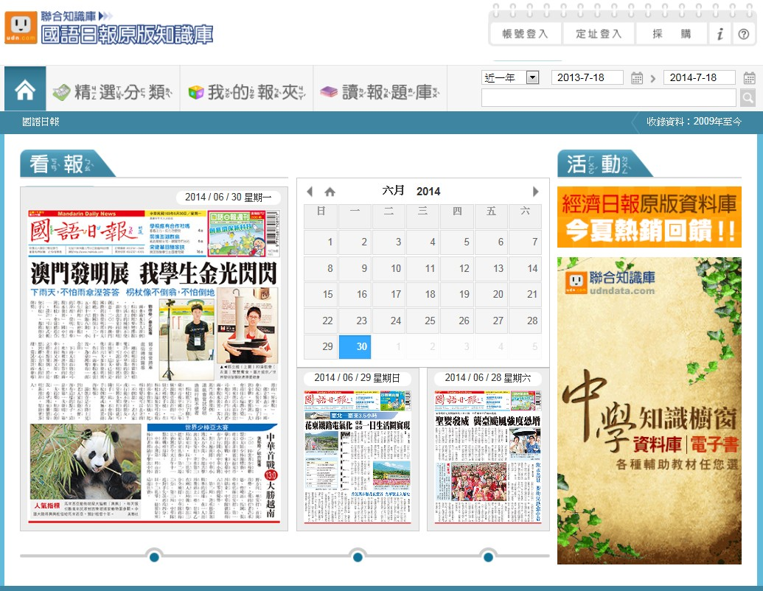附件

《國語日報原版知識庫》時事教學應用實例

針對不同的時事議題，讓學子們可以從國語日報裡的報導詳細的了解時事內容。

例如下圖「少子化、霧霾」：

